Klare Rindssuppe mit Milzschnitten 3,80

Pfannenrösti
mit sautiertem Gemüse und Hühnerbruststreifen
überbacken mit Camembert 14,80

Cordon bleu
mit Preiselbeergarnitur
und Pommes frites 13,50

Ofenerdäpfel mit Sauerrahm
dazu sautiertes Gemüse
und scharf gebratene Lammkoteletts 17,00

Lammkrone auf Thymiansaft´l
dazu Kroketten
und Bohnen im Speckmantel 18,80

Kalbsleber auf Rotweinsoße
dazu Apfelscheiben, Röstzwiebel
und Kürbispüree 18,00

Kalbsstelze im Rosmarinsaft´l
dazu Butterreis
und Gemüse der Saison 22,00

Schokoladen Soufflé „schwarz-weiß“ mit Früchtegarnitur 6,50

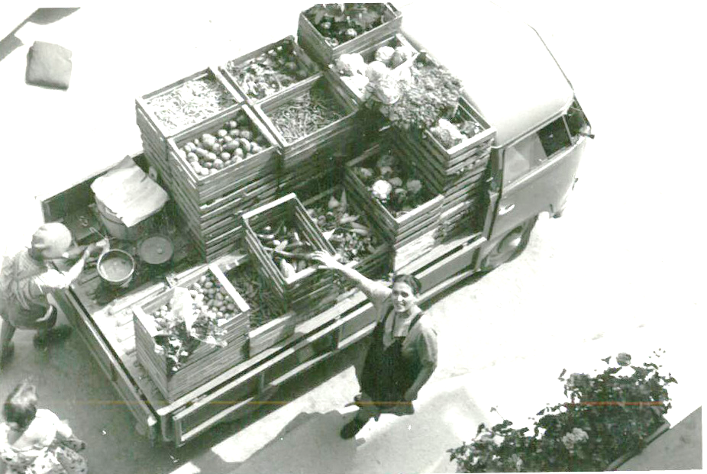

Herzlich willkommen!

So kaufte unsere Oma
das Gemüse früher, k…

